Http Request trong laravel

* Truy cập dữ liệu từ yêu cầu HTTP

+ laravel cung cấp các yêu cầu http cũng như cho phép thao tác với các yêu cầu này.

+ Ta tạo 1 instance của Http request bằng cách gọi đến class Illuminate\Http\Request trong phương thức của controller.

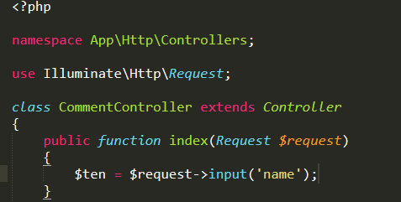

Trong ví dụ trên $request là 1 instance có thể lấy dữ liệu được nhập vào trường name.

* **Các phương thức của request**

**$request->path()** : Trả về thông tin đường dẫn

Vd : url http : //localhost/blog/laravel

$url = $request->path() // blog/laravel

**$request->is()** : kiếm tra xem đường dẫn yêu cầu có khớp với 1 mẫu

If($request->is(‘admin/*’ ) => true ( url : ‘admin/blog’ , ‘admin/…..’ )

If($request->is(‘admin/blog’) => false( url : admin/khac-blog)

**$request->url() :** trả về đường dẫn đầy đủ của url không có query string ( là đoạn sau dấu ?)

vd url http : //localhost/blog/laravel?hoc=4

$request->url(); // blog/laravel

**$request->fullurl();** // trả về đầy đủ cả query string

**$request->isMethod(‘’);** // kiểm tra phương thức truyền

* Các phương thức liên quan đến người dùng của Request

**+ $request->input(‘’);** // lấy thông tin nhập liệu trong form từ Request

+ $request->has(‘name’) ; // kiểm tra tham số name có tòn tại

+ $request->all(); nhận hết tất cả dữ liệu lưu thành dạng mảng.

+ $request->only(‘age’); // chỉ nhận tham số age

+ $request->except(‘age’); //nhận tất cả các tham số ngoài tham số age